建筑涂料不透水漏斗

产品说明：
用于测试建筑内外墙底漆或复层建筑涂料这两种产品的涂膜的不透水性。

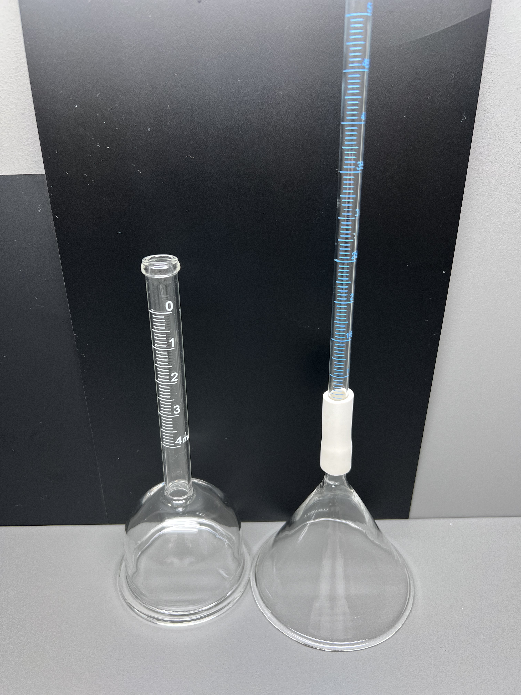
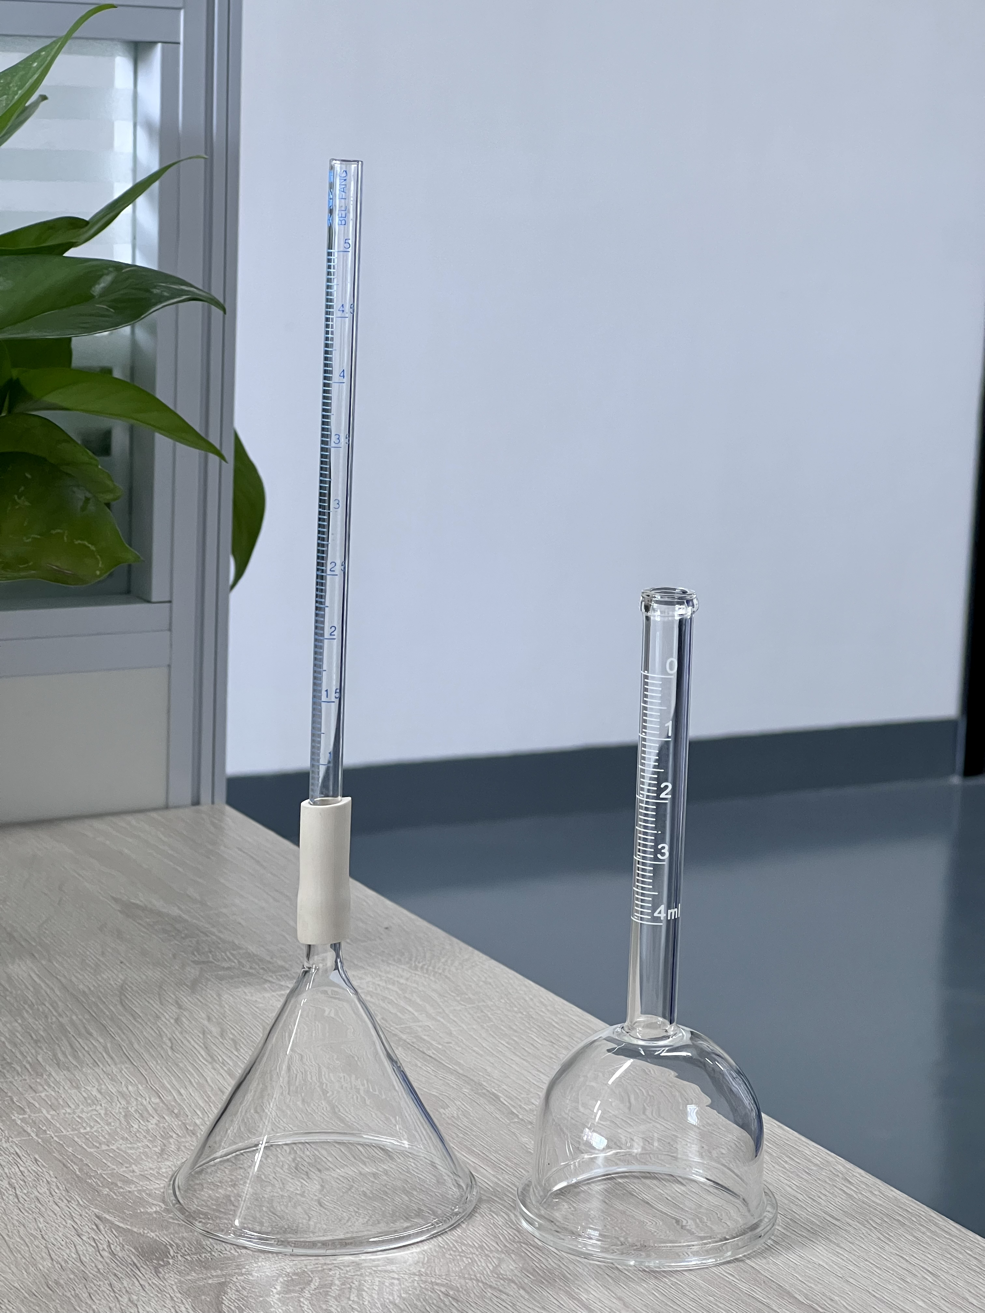

一种是符合JG/T 210 《建筑内外墙用底漆》标准， 容积为95±5ml,上部玻璃管带有4ml刻度，最小分度值为0.1ml,磨砂底盘直径为65mm～66mm；
一种是符合GB/T 9779《复层建筑涂料》标准，由直径75mm玻璃颈漏斗和分度值为0.05ml的5ml移液管组成。

订购信息： TR 5901/1--建筑涂料不透水漏斗（内外墙底漆用）
TR 5901/2--建筑涂料不透水漏斗（复层建筑涂料用）

